数据处理申请
申请人 | 秦喜红 | 申请时间 | 2024.8.23
问题描述及截图 | 排污许可导入企业行政区划不准，未及时调整导致  即时有效传输率-未排查企业行政区划变更（河北省直管→辛集市）  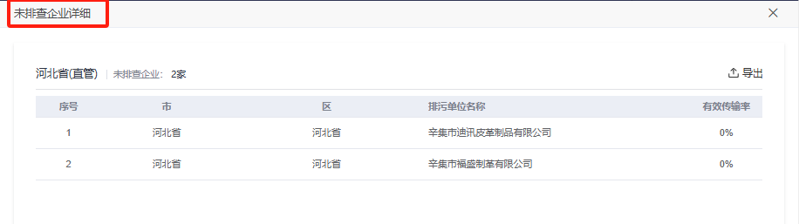
数据处理范围及要求 | 辛集市迪讯皮革制品有限公司 （2024.8.6-2024.8.23）  辛集市福盛制革有限公司 （2024.8.6-2024.8.23）
客户签字 | 

